Cat–cert
1학기 과제물

학과: ICT 공학계열
학번: 202221124
이름: 윤태호
제출기한:--
스터디 내용: WEB-4

<과제 내용>

[#조사 & 실습] – 정규표현식
: 특정한 규칙을 가진 문자열을 찾기 위한 패턴, 주로 문자열의 치환이나 필터의 용도로 사용한다
Meta 문자: 정규 표현식에서 사용되는 기호
특수문자 | 설명
. | 줄 바꿈 문자(\n)를 제외한 임의의 한 문자를 의미함.
? | 해당 문자 패턴이 0번 또는 1번만 반복됨.
* | 해당 문자 패턴이 0번 이상 반복됨.
+ | 해당 문자 패턴이 1번 이상 반복됨.
{...} | 반복되는 횟수를 지정함.
^ | 문자열의 처음을 의미함.
$ | 문자열의 끝을 의미함.
\ | 특수문자를 무시함.
| | 선택을 의미함. (OR)
(...) | 그룹화의 시작과 끝을 의미함.

- php
연산자 | 설명
[] | []안의 문자들 중 하나이상의 문자를 나타냄
A-Z | A~Z 사이의 문자를 나타냄
{최소개수, 최대개수} | 바로 앞의 문자의 반복 횟수를 지정
(문자열) | 문자열의 그룹 지정
[[:alnum:]] | 알파벳과 숫자
[[:alpha:]] | 알파벳
[[:xdigit:]] | 16진수, 0-9, a-f, A-F
[[:digit:]] | 숫자를 의미
| | OR 연산자

- 6~10 자리의 문자를 알파벳 + 숫자 조합이 맞는지 확인하기
if (ereg("^[[:alnum:]]{6,10}$", $word)) {
echo 'right1';

- [[alnum]]: 알파벳과 숫자인지 체크
- ^, & 문자열의 시작과 끝 체크
- { 6,10 } 바로 앞 문자열의 반복횟수를 6~10회로 지정
- 조건이 모두 충족했을시, right1 출력

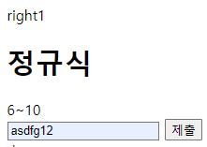

[#조사 & 실습] – web storage

웹스토리지 vs 쿠키
웹스토리지는 서버가 아닌, 클라이언트에 데이터를 저장할 수 있도록 지원하는 기능이다.
웹 스토리지와 쿠키의 기능 자체는 유사하지만, 쿠키는 4kb까지 밖에 저장 공간을 이용하지 못하는 반면, 웹 스토리지는 약 5mb까지 저장 공간을 이용할 수 있다.
웹 스토리지에는 로컬 스토리지, 세션 스토리지가 있다.
프로그래머의 필요에 따라 선택적으로 사용된다. Javascript의 객체를 저장할 수도 있다

로컬 스토리지: 브라우저를 종료해도 데이터는 유지되며 브라우저 자체에 데이터가 유지된다
세션 스토리지: 각 세션마다 데이터가 개별적으로 저장된다. 예를 들어, 브라우저에서 여러 개의 탭을 실행하면 탭마다 개별적으로 데이터가 저장된다. 같은 도메인일 경우 데이터에 접근할 수 있다.
로컬 스토리지와 다르게 세션을 종료하면 데이터가 자동으로 제거 되며, 같은 도메인이라도 세션이 다르면 데이터에 접근할 수 없다.

- 실습해보기

<script>
sessionStorage.setItem("key1", 10);
var n = sessionStorage.getItem("key1");
console.log(n);
</script>

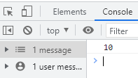

[#조사] – node.js / npm / express
->express 란?

Express.js는 Node.js 를 위한 웹 프레임워크 중 하나로, 오픈 소스 소프트웨어이다.
웹 어플리케이션, api 개발을 위해 설계되었으며, node.js의 사실상 표준 서버 프레임워크로 불린다.
Node.js 개발시 개발을 바르고 손쉽게 할 수 있도록 도와주는 역할을 해준다. 자바스크립트 코드로 작성된 코드와 결합해 사용할 수 있다.

->node.js
Node.js는 서버사이드 자바스크립트로, 구글의 자바스크립트 엔진 v8을 기반으로 구성된 소프트웨어 시스템이다. 서버를 실행하는데 자주 사용되며 브라우저에서 javascript를 해석하듯이 서버에서 javascript를 동작하도록 하는 플랫폼이라고 생각할 수 있다.
말그대로 플랫폼일 뿐이라 node.js 자체로는 구현하는데 한계가 있다.
내장 http 서버 라이브러리를 포함하고 있어서 웹 서버에서 아파치 등의 별도 소프트웨어 없이 동작하는 것이 가능하며, 이를 통한 웹 서버 동작에 있어 더 여러 가지 기능을 가능하게 한다.
실시간으로 작동되어야 하는 프로젝트에 사용하기 편리하고 express를 사용하여 서버를 만들수 있다

->npm
Node packaged manager의 약자이다.
말그대로 node.js에 필요한 패키지들을 관리한다.
언제든지 필요하다면 npm을 이용하여 자신에게 필요한 모듈을 다운로드 할 수 있다.
자바 스크립트를 사용하는 모든 프로젝트에서 npm을 사용할 수 있다.

[#실습1] – 로그인 인증
<?php
$id = $_POST['ied'];
$pw = $_POST['pw'];
$ip = $_SERVER['REMOTE_ADDR'];
$alert = 'Your IP: '.$_SERVER['REMOTE_ADDR'].' '.'your not admin';
if ($_POST['ied'] === 'admin') {
echo "<script> alert('$alert'); </script>";
}
else if ($id === 'taeo0209' and $pw === 'hello'){
setcookie("myinfo", "$id", time() + (66));
setcookie("mypw", "$pw", time() + (60));
}
else {
if ($id != null) {
echo 'wrong password!';
}
}

?>

<html>
<head>
<style>
.alt {
border: 1px solid black;
width: 50px;
height: 80px;
}
</style>
</head>
<body>
<form method="POST" action="">
<table class="alt">
<tr>
<td> CAT-LOGIN </td>
</tr>
<tr>
<td> <input type ="id" name = "ied" /> </td>
</tr>
<tr>
<td> <input type ="password" name = "pw" > </td>
</tr>
<tr>
<td> <input type="submit" name= "mysubmit" value="입력" > </td>
</tr>
</table>
</form>
</body>
</html>

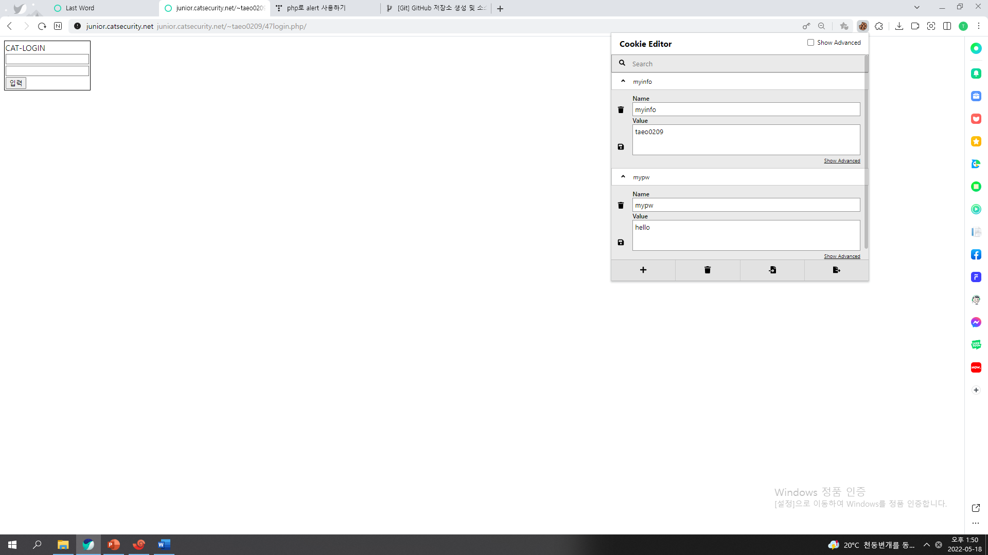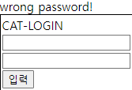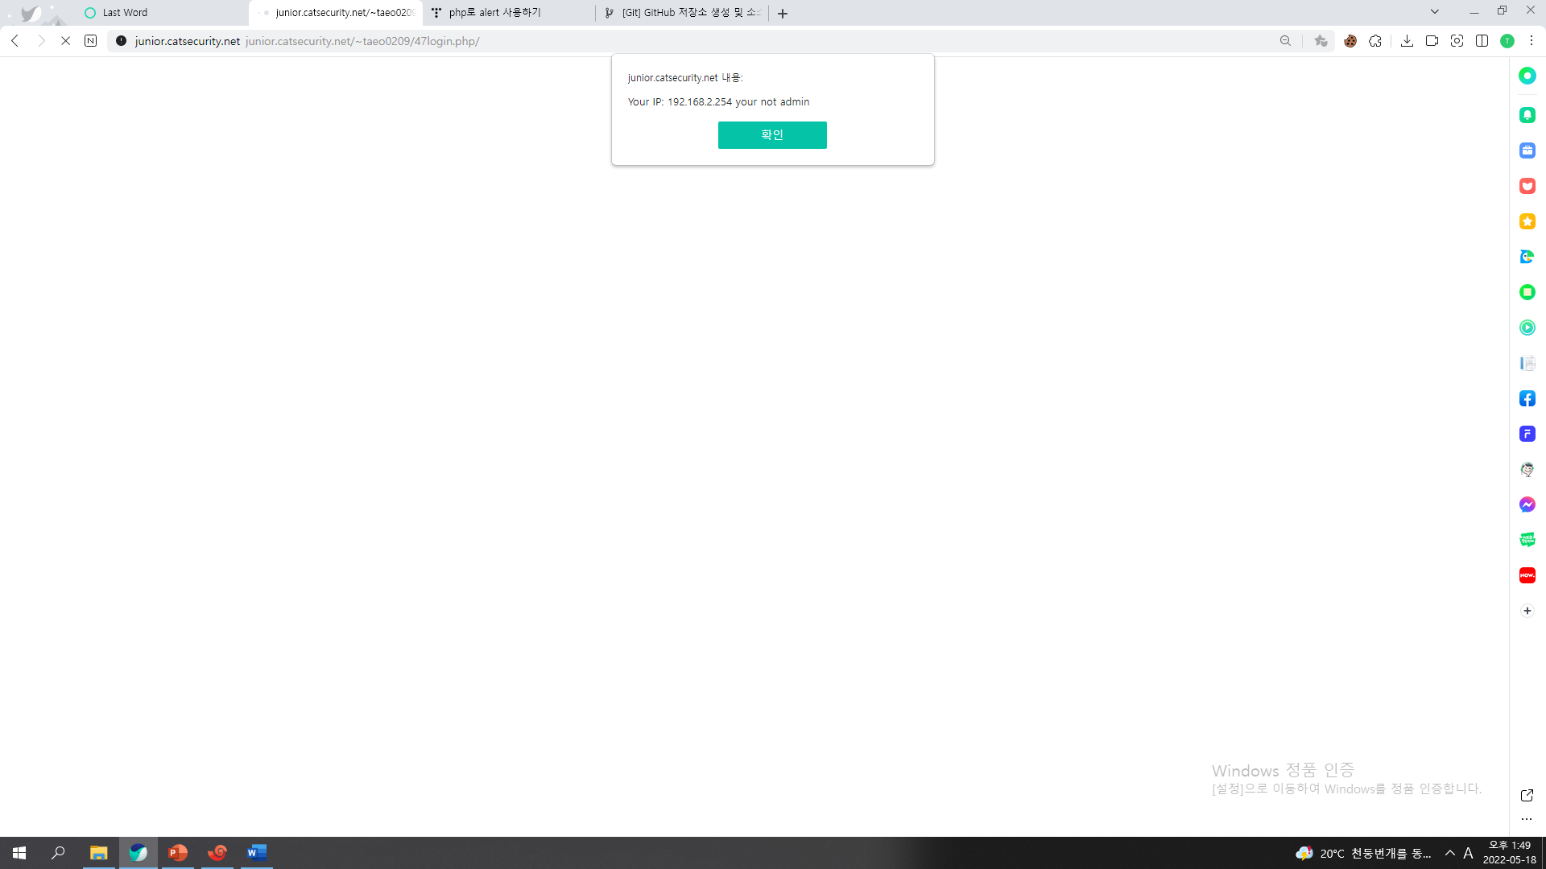

[#실습 2] – node.js 웹페이지 만들기
-node.js
var express = require("express");

var app = express();

app.listen(3000, function() {
console.log("listening on port 3000");
});

app.get("/", function (req, res) {
res.sendFile(__dirname + "/");
});

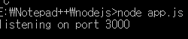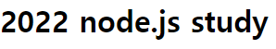

[#실습 3] - 데이터 출력시키기
- .js파일
var express = require('express');
var test = express();

const bodyParser = require('body-parser');
const { response } = require('express');
test.use(bodyParser.urlencoded({extended : true}));

test.listen(8000, function () {
console.log('listening on 8000')
})

test.get('/', function(req, res){
res.sendFile(__dirname + '/index.html')
})

test.post('/', function(req, res){
res.send("이름: " + req.body.name + "\n" + "나이: " + req.body.age);
});

- .html 파일
- <html>
- <head>
- <h1> 2022 node.js study </h1>
- </head>
- <body>
- <form method ="POST" action="/">
- <p> 이름: <input type ="text" name="name"> </p>
- <div> 나이: <input type ="text" name = "age"> </div>
- <input type ="submit" name = "submit">
- </form>
- </body>
- </html>
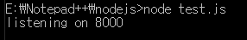
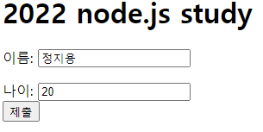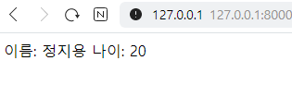

[#과제 1] – 베스킨 라빈스31

<?php
if($_POST['submit'] == "submit") {
$user = $_POST['inp']; //유저가 입력한 숫자
$computer = mt_rand(1,3); // 컴퓨터가 정한 숫자
$plusnum = $_POST['num'] + $computer + $user ; // 두숫자를 더한후 직전 수와 더한값

if ($_POST['num']+ $user >= 31) {
echo "<script> alert ('패배하셧습니다!'); </script>";
$plusnum = 0;
}
else if($plusnum) {
echo "<script> alert ('승리하셧습니다!'); </script>";
$plusnum = 0;
}
if( $user < 1 or $user > 3) {
echo "<script> alert('1~3 사이의 숫자를 입력하시오');</script>";
$plusnum = 0;
}
}
else if($_POST['submit'] == "save") {
setcookie('num', $_POST['num'], time() + 600);
}

}
<html>
<head>
<title> BR31! </title>
<link rel="preconnect" href="https://fonts.googleapis.com">
<link rel="preconnect" href="https://fonts.gstatic.com" crossorigin>
<style>
body { font-family: 'Nanum Pen Script', cursive;
font-size: 40px;
background-repeat: no-repeat;
}
.input {
border-radius: 100px;
width:90px;
height: 90px;
font-size: 23px;
vertical-align: middle;
text-align: middle;
}
.now {
border: 1px solid red;
width: 100px;
height: 500px;
font-size: 20px;
text-align: middle;
}
</style>
<h1 align ="right"> B R! </h1>
</head>

<body align="center">
<form method="POST" action"">
<div> <input class="input" name="inp" type= "input" align="center" autofocus placeholder= "1~3"> </div>
<div></div>
<div> <input type="submit" src="https://encrypted-tbn0.gstatic.com/images?q=tbn:ANd9GcSkVqOVQQ_n1-l-nrAo0rTN9q1VNqS1eFm22Q&usqp=CAU" width="100px" name="submit" value="submit"/> </div>
<p></p>
<div>
<input type = "hidden" name = "num" value="<?=$plusnum; ?>" />
<?php echo $plusnum; ?>
</div>
<table class= "now" align ="right">
<tr> <td> player: </td> <td> <?php echo $_POST['inp']; ?> </td> </tr>
<tr> <td> computer: </td> <td> <?php echo $computer; ?> </td> </tr>
<tr> <td> <input type="submit" name="submit" value="save"> </td> </tr>
<tr> <td> <input type="submit" name="submit" value="load"> </td> </tr>
</table>
</form>
</body>
</html>

- http://junior.catsecurity.net/~taeo0209/br.php/

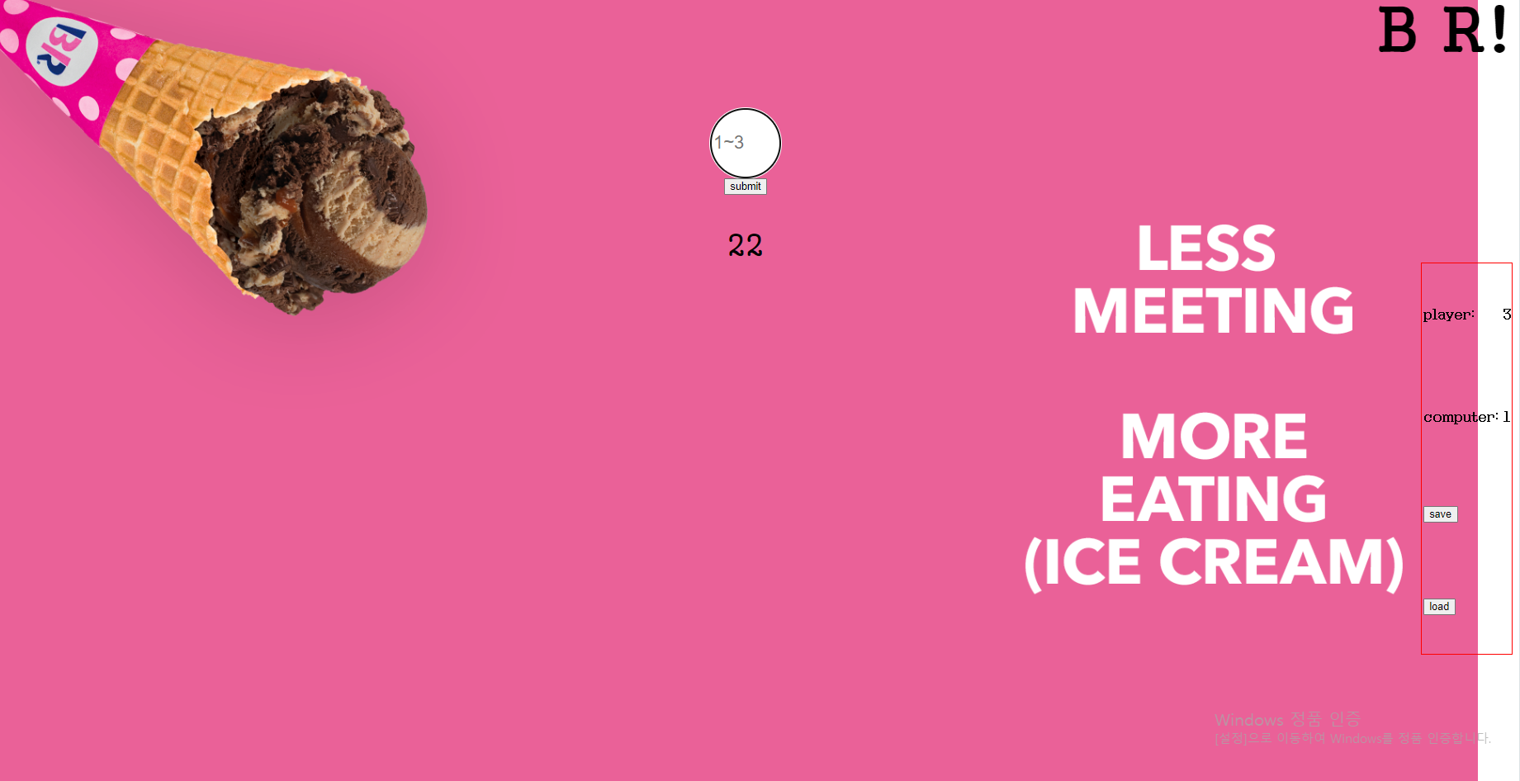

[#과제 ++] – save/load 기능 추가
->숫자야구
<?php
if($_POST['submit'] == 'submit') {
$word = $_POST['wordall'].' '.$_POST['intext'];
$text = $_POST['intext']; //input태그 입력받은단어
$len = mb_strlen($_POST['wordall'], "UTF-8"); //hidden태그 길이구하기
$last = mb_substr($_POST['wordall'], $len-1 , 1 ); //hidden태그 마지막 단어
$first = mb_substr($text, 0 , 1);
}

else if($_POST['submit'] == "save") {
setcookie('word', $_POST['wordall'], time() + 600);
}

else if($_POST['submit'] == "load") {

<html>
<head>
<title> Last Word </title>
<h1> 끝말을 이어봐요 </h1>
<meta charest ="UTF-8">
<style>
body {
}

.inword {
border-radius: 30px;
width: 500px;
height: 100px;
font-size: 30px;
vertical-align: middle;
}
.submit {
border-radius: 50%;
height: 100px;
width: 100px;
background-color: brown;
}
table {
border : 1px solid black;
}
</style>
</head>
<body align="center">
<div align="left"> <img src="https://t1.daumcdn.net/cfile/tistory/991DA64D5D07495A31"> </div>
<form method="POST" action="">
<input class="inword" type ="input" name="intext" autofocus placeholder="여기에 입력하
세요"/>
<button class="submit" type ="submit" name="submit" value="submit"/> 끝말잇기 </button>
<br> <br> <br>
<?php
if ($first != $last and $word != ' '.$text) {
$word = null;
$_POST['wordall'] = null;
echo "<script> alert('실패!'); </script>";
}
?>
<input type= "hidden" name= "wordall" value = "<?= $word; ?>" />
<?php
echo $word;
?>
<br> <br> <br>
<div>
<button type ="submit" name="submit" value="save" /> 저장하기 </button>
<button type="submit" name="submit" value="load" /> 로드하기 </button>
</div>
</form>
</body>
</html>

->http://junior.catsecurity.net/~taeo0209/besthanhwa.php/
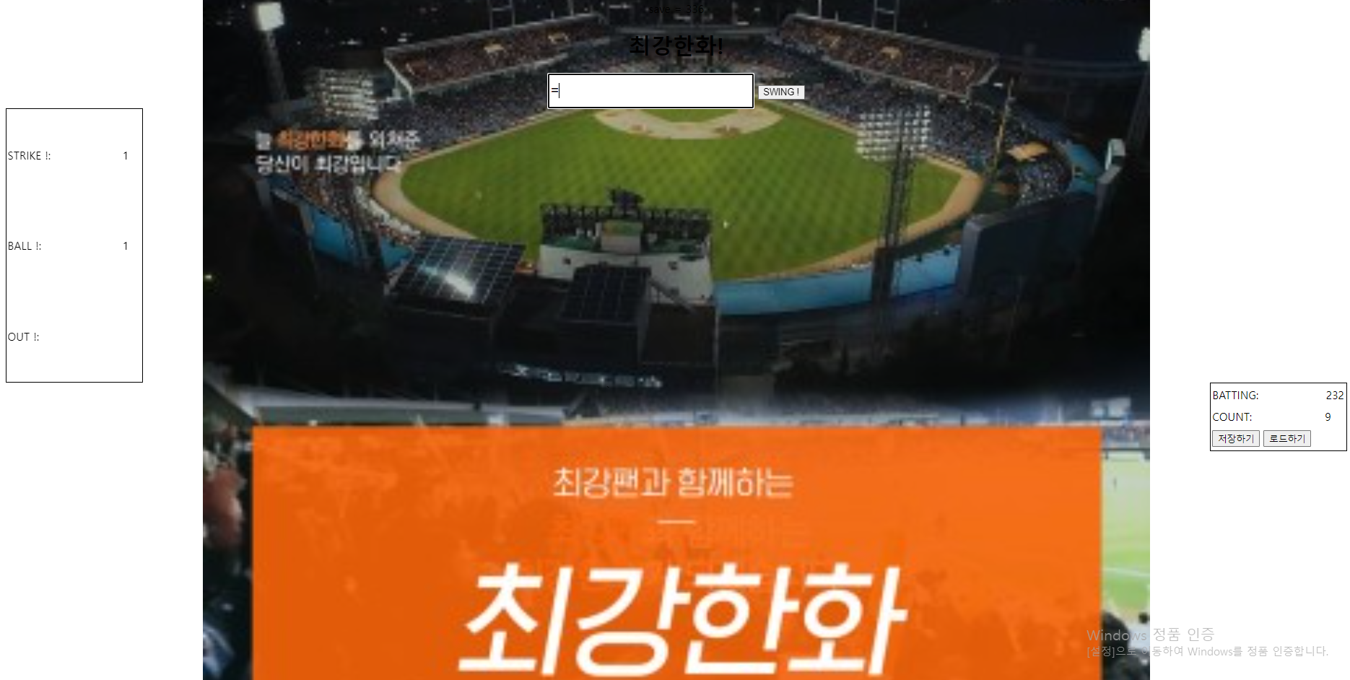

- 끝말잇기

<?php
if($_POST['submit'] == 'submit') {
$word = $_POST['wordall'].' '.$_POST['intext'];
$text = $_POST['intext']; //input태그 입력받은단어
$len = mb_strlen($_POST['wordall'], "UTF-8"); //hidden태그 길이구하기
$last = mb_substr($_POST['wordall'], $len-1 , 1 ); //hidden태그 마지막 단어
$first = mb_substr($text, 0 , 1);
}

else if($_POST['submit'] == "save") {
setcookie('word', $_POST['wordall'], time() + 600);
}

else if($_POST['submit'] == "load") {

<html>
<head>
<title> Last Word </title>
<h1> 끝말을 이어봐요 </h1>
<meta charest ="UTF-8">
<style>
body {
}

.inword {
border-radius: 30px;
width: 500px;
height: 100px;
font-size: 30px;
vertical-align: middle;
}
.submit {
border-radius: 50%;
height: 100px;
width: 100px;
background-color: brown;
}
table {
border : 1px solid black;
}
</style>
</head>
<body align="center">
<div align="left"> <img src="https://t1.daumcdn.net/cfile/tistory/991DA64D5D07495A31"> </div>
<form method="POST" action="">
<input class="inword" type ="input" name="intext" autofocus placeholder="여기에 입력하
세요"/>
<button class="submit" type ="submit" name="submit" value="submit"/> 끝말잇기 </button>
<br> <br> <br>
<?php
if ($first != $last and $word != ' '.$text) {
$word = null;
$_POST['wordall'] = null;
echo "<script> alert('실패!'); </script>";
}
?>
<input type= "hidden" name= "wordall" value = "<?= $word; ?>" />
<?php
echo $word;
?>
<br> <br> <br>
<div>
<button type ="submit" name="submit" value="save" /> 저장하기 </button>
<button type="submit" name="submit" value="load" /> 로드하기 </button>
</div>
</form>
</body>
</html>
->http://junior.catsecurity.net/~taeo0209/word_chain.php/

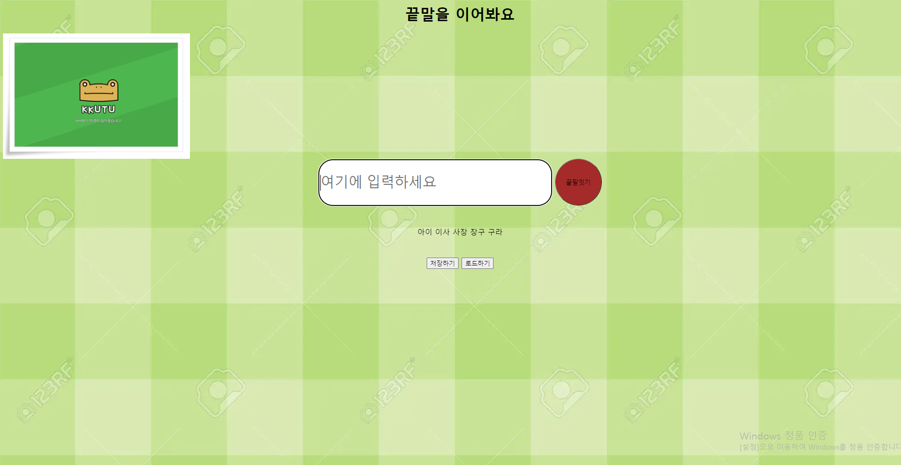

[#과제 2] – 스마트 출석(node.js)
- index.html 파일

<html>
<head>
<h1> 출석 </h1>
</head>
<body align="center">
<form method ="POST" action="/">
<p> <input type ="text" name="num" placeholder="출석번호를 입력하시오"> </p>
<button type ="submit" name = "submit"> 출석하기 </button>
</form>
</body>
</html>

- .js 파일
var express = require('express');
var test = express();

const bodyParser = require('body-parser');
const { response } = require('express');
test.use(bodyParser.urlencoded({extended : true}));

test.listen(8000, function () {
console.log('listening on 8000')
});

var ran = Math.floor(Math.random() * 999 );
console.log(ran);

test.get('/', function(req, res){
res.sendFile(__dirname + '/index.html')
})

test.post('/', function(req, res){
var num = req.body.num;
console.log(num);
if (ran == num ) {
res.send("출석하셨습니다.");
}
else if(ran != num) {
res.send("결석입니다");
}
});

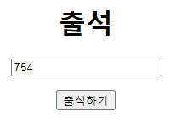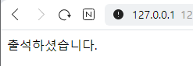
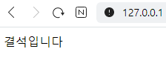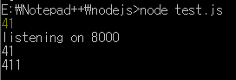

(++) [php 비교연산자 == 과 === 의 차이]
==
- 두 값이 같은지 확인하고 같을시 true 반환

===
- 두 값이 같은지 확인하고 ‘형식까지 같은’지 확인하고 같을시 ture 반환

